Anexa nr. 2
la Documentația standard nr.115
din “15” 09. 2021

ANUNȚ DE PARTICIPARE INCLUSIV PENTRU PROCEDURILE DE PRESELECȚIE/PROCEDURILE NEGOCIATE
privind achiziționarea « Accesorii p-u Serviciul Radiografie Intervențională»
prin procedura de achiziție Cererea ofertelor de preț nr. ocds-b3wdp1-MD-1708500414510/21175295 conform SIA RSAP M-Tender
*Procedura a fost inclusă în planul de achiziții publice a autorității contractante (Da/Nu): _Da
Link-ul către planul de achiziții publice publicat: https://www.urgenta.md/planuri-de-achizitii.html
- Denumirea autorității contractante: IMSP Institutul de Medicină Urgentă
- IDNO: 1003600152606
- Adresa: mun. Chișinău, str. Toma Ciorbă 1
- Numărul de telefon/fax: (022) 250-809, Moisenco Cristina- Serviciu achiziții publice.
- Adresa de e-mail și pagina web oficială ale autorității contractante: achizitii@urgenta.md http://www.urgenta.md,
- Adresa de e-mail sau pagina web oficială de la care se va putea obține accesul la documentația de atribuire: documentația de atribuire este anexată în cadrul procedurii în SIA RSAP.
- Tipul autorității contractante și obiectul principal de activitate (dacă este cazul, mențiunea că autoritatea contractantă este o autoritate centrală de achiziție sau că achiziția implică o altă formă de achiziție comună): Nu e cazul.
- Cumpărătorul invită operatorii economici interesați, care îi pot satisface necesitățile, să participe la procedura de achiziție privind livrarea/prestarea următoarelor bunuri/servicii:
Cod CPV | Denumirea bunurilor/ serviciilor | U/M | Cantit | Specificarea tehnică deplină solicitată, Standarde de referință | Valoarea estimată  (se va indica pentru fiecare lot în parte)
33140000-3 | 1. Imobilizator cap, radiotransparent pentru angiografie | buc | 1 | Imobilizator pentru cap, radiotransparent, destinat a fi utilizat de comun cu masa de intervenții angiografice. Parametru: 1. Structură carcasă- fibră de carbon radiotransparentă, suprafață plată ce se plasează pe suprafața mesei. 2.Suport cap: posibilitate de înclinare poziție cap, stânga, dreapta. 3. Flexia/Extensia gâtului minim ±10ᵒ,radiotransparent, reglabil pe înălțime-da. 4. Fixator cap: din spumă poliuretanică sau pe bază de vacuum - pentru fixare cap. 5. Curea cu lipici pentru imobilizare – da. Manual de utilizare- da. Termen de garanție minim 12 luni. Conform Anexei nr.6  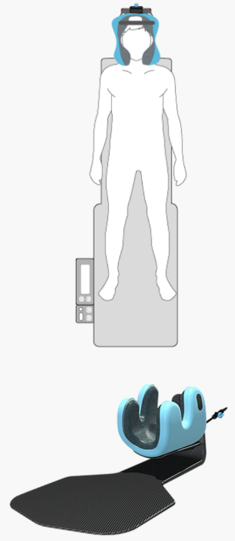 | 120 000,00
33140000-3 | 2. Șort tip vestă+fustă pentru protecție radiologică | buc | 10 | Șort tip vestă+fustă din material + cauciuc cu plumb de înaltă calitate sau polimer. Echipament de protecție individuală împotriva razelor X-ray, conceput pentru flexibilitate și mobilitate în procesul procedurilor de radiografie intervențională. Mărime - Mediu - Larg (se va consulta înainte de livrare). Grad de protecție, cel puțin: Față: 0,35 mm Pb, Spate: 0,25 mm Pb. Guler tiroidian în set : da, ≥ 0.5mm Pb. Fixare: bandă adezivă tip (velcro) sau pe bază de magneți. Suprafață anti-bacterială, lavabilă cu dezinfectanți. Termen de garanție minim 12 luni. Conform Anexei nr. 8  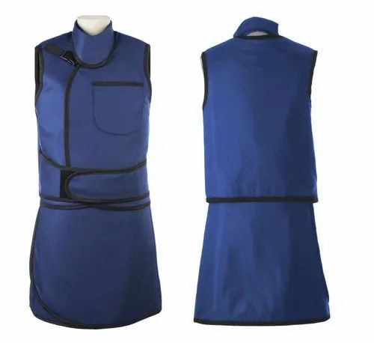 | 70 000,00
33140000-3 | 3. Scut de protecție X-ray suspendat de tavan (cu fustă) | buc | 1 | Scut de protecție X-ray echipat cu fustă conturată sub forma la umăr a personalului medical, pentru protecție maximă în procedurile de radiografie intervențională. Structură suprafață: 1. bară de suspensie- inox sau oțel nichelat. 2. scut de protecție -acril transparent. 3. grad de protecție scut - cel puțin 0.5mm Pb. Scut de protecție echipat cu fustă conturată-pentru proceduri în proiecție radială și laterală. Posibilitatea de ajustare pe înălțime – da. Braț de suspensie pentru mobilitate scut - da. Dimensiune scut de protecție - 70 x 90 cm, ±10 cm. Termen de garanție minim 12 luni. Conform Anexei nr. 9 . 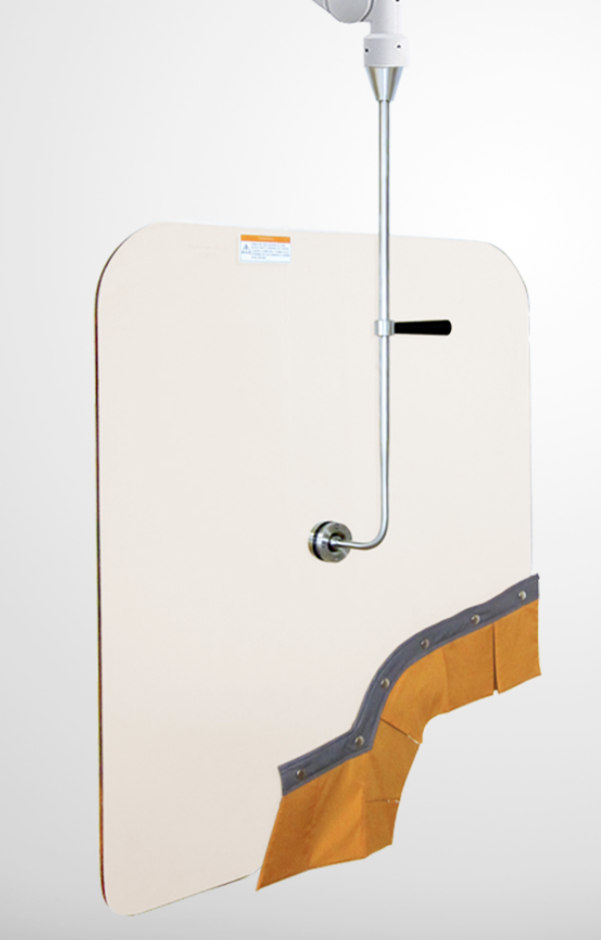 | 80 000,00
33140000-3 | 4. Scut de protecție X-ray suspendat de tavan | buc | 1 | Scut de protecție X-ray echipat cu fustă, pentru protecție maximă în procedurile de radiografie intervențională. Parametru- Structură suprafață- 1. bară de suspensie - inox sau oțel nichelat. 2. scut de protecție - acril transparent. 3. grad de protecție scut - cel puțin 0.5mm Pb. Scut de protecție echipat cu fustă - pentru proceduri în proiecție laterală. Posibilitatea de ajustare pe înălțime – da. Fustă flexibilă din cauciuc cu plumb de înaltă calitate – da. Braț de suspensie pentru mobilitate scut – da. Dimensiune scut de protecție - 50 x 30 cm, ±10 cm . Termen de garanție minim 12 luni. Conform Anexei nr.10.  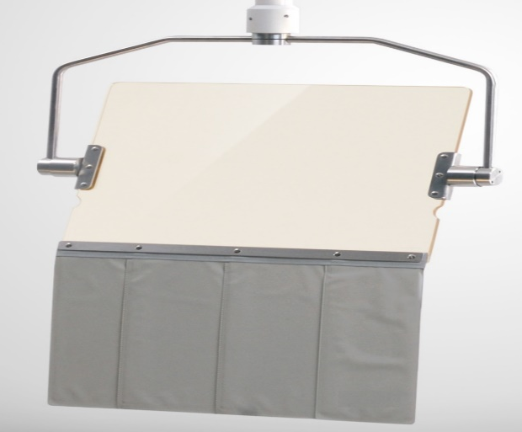 | 60 000,00
33140000-3 | 5. Scut de protecție X-ray mobil | buc | 2 | Scut de protecție X-ray echipat cu rotile, pentru protecție personal în procedurile de radiografie intervențională. Structură suprafață- 1. carcasă cu rotile- metal sau aluminiu vopsit, grad de protecție, cel puțin: "scut: 2 mm Pb; fereastră: 2 mm Pb;".2. Roți-minim 4, cel puțin 2 cu frână. Protecție radiologică pe toată suprafața (verticală)-da. Dimensiuni, Lățime x Înălțime-100 x 200 cm, ±10 cm. Dimensiuni fereastră, Lățime x Înălțime - 80 x 70 cm, ±10 cm. Termen de garanție minim 12 luni. Conform Anexei nr.11. 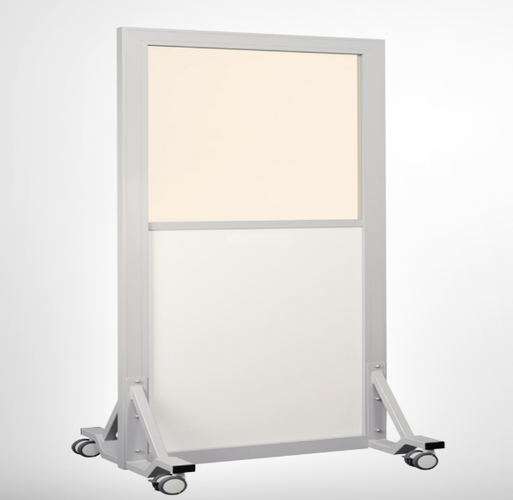 | 200000,00
Valoarea estimativă totală |  |  |  |  | 530 000,00
- În cazul procedurilor de preselecție se indică numărul minim al candidaţilor şi, dacă este cazul, numărul maxim al acestora. Nu este cazul.
- În cazul în care contractul este împărțit pe loturi un operator economic poate depune oferta (se va selecta):
- Pentru un singur lot;
- Pentru mai multe loturi;
- Pentru toate loturile;
- Alte limitări privind numărul de loturi care pot fi atribuite aceluiași ofertant_____
- Admiterea sau interzicerea ofertelor alternative: Nu se admite.
- Termenii și condițiile de livrare/prestare solicitați: La comandă,după necesități în decurs de 20 zile după efectuarea comenzii.
- Termenul de valabilitate a contractului:31.12.2024
- Contract de achiziție rezervat atelierelor protejate sau că acesta poate fi executat numai în cadrul unor programe de angajare protejată (după caz): Nu
- Prestarea serviciului este rezervată unei anumite profesii în temeiul unor legi sau al unor acte administrative (după caz): nu
- Scurta descriere a criteriilor privind eligibilitatea operatorilor economici care pot determina eliminarea acestora și a criteriilor de selecție/de preselecție; nivelul minim (nivelurile minime) al (ale) cerințelor eventual impuse; se menționează informațiile solicitate (DUAE, documentație):
Nr. d/o | Criteriile de calificare și de selecție  (Descrierea criteriului/cerinței) | Mod de demonstrare a îndeplinirii criteriului/cerinței: | Nivelul minim/  Obligativitatea
1 | Declarație privind valabilitatea ofertei | Conform Anexei nr. 8 din Documentația standard aprobată prin Ordinul MF nr. 115 din 15.09.2021  Confirmat prin semnătura electronică | Obligatoriu
2 | Garanția pentru ofertă în cuantum de 1% din suma ofertei fără TVA. | 1) Garanție bancară conform Anexei nr. 9 din Documentația standard aprobată prin Ordinul MF nr. 115 din 15.09.2021  sau  2) transfer la contul autorității contractante  (se va face pe codul IBAN MD55VI022510300000002 MDL, codul băncii VICBMD2X416 sau transfer la contul IMSP IMU) (originalul garanției pentru ofertă va fi prezentat la sediul autorității contractante, mun. Chișinău , str. Toma Ciorbă,1)______ din ___________”  Confirmat prin semnătura electronică | Obligatoriu
3 | Oferta tehnică | Specificații tehnice conform Anexei nr. 22 din Documentația standard aprobatăprin Ordinul MF nr. 115 din 15.09.2021  Confirmat prin semnătura electronică | Obligatoriu
4 | Oferta financiară | Specificații de preț conform Anexei nr. 23 din Documentația standard aprobată prin Ordinul MF nr. 115 din 15.09.2021. | Obligatoriu
5 | DUAE | Formularul standard al Documentului Unic de Achiziții aprobat prin ordinul ministrului finanțelor nr. 72/2020 din 26.11.2020- confirmat prin semnătura electronică a participantului | Obligatoriu
6 | Dovada înregistrării persoanei juridice, în conformitate cu prevederile legale din ţara în care ofertantul este stabilit | Certificat/decizie de înregistrare a întreprinderii/extras din Registrul de Stat al persoanelor juridice/Certificat de atribuire a contului bancar/ Lista fondatorilor a operatorului economic - cu aplicarea semnăturii electronice a ofertantului. Operatorul economic nerezident va prezenta documente din ţara de origine care dovedesc forma de înregistrare / atestare ori apartenenţa din punct de vedere profesional. | Obligatoriu
7 | Certificat CE/ Declarație de conformitate CE cu anexele corespunzătoare p/u produsele oferite | În format electronic, confirmat prin semnătura electronică a participantului | Obligatoriu
8 | Certificat ISO 13485 | În format electronic, confirmat prin semnătura electronică a participantului | Obligatoriu
9 | Catalogul producatorului/ prospecte/documente tehnice p/u produsul oferit | În format electronic, confirmat prin semnătura electronică a participantului | Obligatoriu
10 | Notă | În oferta «formularul specificațiilor tehnice» se va indica obligatoriu codul produsului oferit, inclusiv, a tuturor accesoriilor, pozițiilor, pentru a putea fi identificat conform catalogului prezentat. În caz contrar oferta va fi respinsă. | Obligatoriu
11 | Mostre | În 3 zile, la solicitare, ofertantul va prezenta mostre care vor fi supuse testării. | Obligatoriu
12 | Garanția de bună execuție 5% (cu TVA) din suma contractului în cazul adjudecării contractului: | 1) Garanție bancară conform Anexei nr. 10 din Documentația standard aprobată prin Ordinul MF nr. 115 din 15.09.2021  originalul garanției pentru ofertă emis de banca deținătoare de cont sau  2) transfer la contul beneficiarului (se va face pe codul IBAN MD55VI022510300000002 MDL, codul băncii VICBMD2X416 sau transfer la contul IMSP IMU)  (originalul garanției pentru ofertă va fi prezentat la sediul autorității contractante, mun. Chișinău , str. Toma Ciorbă,1)  Confirmat prin semnătura electronică | Obligatoriu
13 | Declarație privind confirmarea identității beneficiarilor efectivi și neîncadrarea acestora în situația condamnării pentru participarea la activități ale unei organizații sau grupări criminale p/u corupție, fraudă și/sau spălare de bani | Conform Ordinului Ministrului Finanțelor nr. 145 din 24.11.2020.În termen de 5 zile de la data comunicării rezultatelor procedurii de achiziție publică, ofertantul/ofertantul asociat desemnat câștigător va prezenta Declarația autorității contractante și Agenției Achiziții Publice. | Obligatoriu
14 | Metoda și condițiile de plată: | –Prin transfer, în termen de 90 zile după prezentarea facturii; | Obligatoriu

- Garanția pentru ofertă, după caz emisă de o bancă comercială (anexa 9), sau Transfer la contul IMSP IMU (IBAN: MD55VI022510300000002MDL, c/b: VICBMD2X416)cuantumul 1 % fără TVA .
- Garanția de bună execuție a contractului, după caz emisă de o bancă comercială (anexa 10), sau Transfer la contul IMSP IMU (IBAN: MD55VI022510300000002MDL, c/b: VICBMD2X416) cuantumul 5% cu TVA.
- Motivul recurgerii la procedura accelerată (în cazul licitației deschise, restrânse și a procedurii negociate), după caz Nu se aplică .
- Tehnici și instrumente specifice de atribuire (dacă este cazul specificați dacă se va utiliza acordul-cadru, sistemul dinamic de achiziție sau licitația electronică: licitație electronică, 3 runde, pasul minim de micșorare a ratei de licitație 1%.
- Condiții speciale de care depinde îndeplinirea contractului (indicați după caz): Nu se aplică .
- Ofertele se prezintă în valuta:___ lei MDL).
- Criteriul de evaluare aplicat pentru atribuirea contractului: evaluarea se va face pe lot, la cel mai mic preț, în corespundere cu parametrii solicitați.
- Factorii de evaluare a ofertei celei mai avantajoase din punct de vedere economic, precum și ponderile lor:
Nr. d/o | Denumirea factorului de evaluare | Ponderea%
- Termenul limită de depunere/deschidere a ofertelor:
- până la: Indicată în SIA RSAP M-Tender/ pe data de: Indicată în SIA RSAP M-Tender
- Adresa la care trebuie transmise ofertele sau cererile de participare: __Ofertele sau cererile de participare vor fi depuse electronic prin intermediul SIA RSAP__.
- Termenul de valabilitate a ofertelor: 60 zile.
- Locul deschiderii ofertelor: SIA RSAP M-Tender.
- Persoanele autorizate să asiste la deschiderea ofertelor: Ofertanții sau reprezentanții acestora au dreptul să participe la deschiderea ofertelor, cu excepția cazului cînd ofertele au fost depuse prin SIA RSAP.
- Limba sau limbile în care trebuie redactate ofertele sau cererile de participare: în limba de stat.
- Respectivul contract se referă la un proiect și/sau program finanțat din fonduri ale Uniunii Europene: _Nu se aplică_.
- Denumirea și adresa organismului competent de soluționare a contestațiilor:
Agenția Națională pentru Soluționarea Contestațiilor
Adresa: mun. Chișinău, bd. Ștefan cel Mare și Sfânt nr.124 (et.4), MD 2001;
Tel/Fax/email:022-820 652, 022 820-651, contestatii@ansc.md
- Data (datele) și referința (referințele) publicărilor anterioare în Jurnalul Oficial al Uniunii Europene privind contractul (contractele) la care se referă anunțul respectiv (dacă este cazul):__Nu se aplică_.
- În cazul achizițiilor periodice, calendarul estimat pentru publicarea anunțurilor viitoare:_ Nu se aplică_.
- Data publicării anunțului de intenție sau, după caz, precizarea că nu a fost publicat un astfel de anunţ: Nu se aplică.
- Data transmiterii spre publicare a anunțului de participare:Indicată în SIA RSAP M-Tender.
- În cadrul procedurii de achiziție publică se va utiliza/accepta:
Denumirea instrumentului electronic | Se va utiliza/accepta sau nu
Depunerea electronică a ofertelor sau a cererilor de participare | Se acceptă
Sistemul de comenzi electronice | Nu
Facturarea electronică | Se acceptă
Plățile electronice | Se acceptă
- Contractul intră sub incidența Acordului privind achizițiile guvernamentale al Organizației Mondiale a Comerțului (numai în cazul anunțurilor transmise spre publicare în Jurnalul Oficial al Uniunii Europene): __Nu__.
- Alte informații relevante: ------

Conducătorul grupului de lucru: ______________________________Diana Manea.

